ISSN: 1859 – 0357  eISSN: ------ ------ | TẠP CHÍ KHOA HỌC  TRƯỜNG ĐẠI HỌC QUY NHƠN  JOURNAL OF SCIENCE – QUY NHON UNIVERSITY  http://js.qnu.edu.vn | 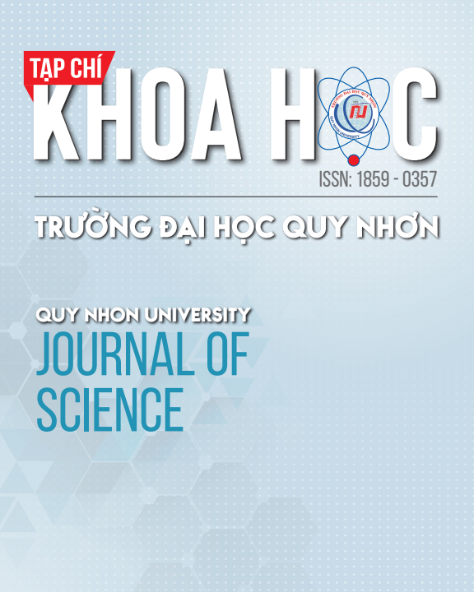
PHIẾU PHẢN BIỆN BẢN THẢO
Mã số: QNUJS-A2422
Tiêu đề: Nghiên cứu sự hài lòng của công dân đối với sự phục vụ của công chức cấp xã trên địa bàn tỉnh Bình Định
Phản biện: Vòng 1 ☐ Vòng 2

1. Nhận xét về nội dung, phương pháp (tính nguyên bản, ý tưởng mới, độ tin cậy, giá trị khoa học và thực tiễn,…)
- Bài viết góp phần cung cấp thêm số liệu để phân tích, đánh giá về một chủ đề đã được nhiều nhiều nhà nghiên cứu và tổ chức nghiên cứu quan tâm trong những năm gần đây. Đóng góp mới của bài viết được thể hiện ở phạm vi không gian nghiên cứu mới, chưa được thực hiện bởi các công trình trước đó, nghiên cứu về sự hài lòng của công dân đối với sự phục vụ của công chức cấp xã trên địa bàn tỉnh Bình Định.
- Bài viết sử dụng kết hợp các phương pháp nghiên cứu định tính và định lượng. Về cơ bản, các phương pháp được sử dụng phù hợp với nội dung bài viết và đã được kiểm chứng về độ tin cậy bởi nhiều nghiên cứu lớn hơn. Tác giả có sử dụng phần mềm SPSS 20 để xử lí số liệu, tuy nhiên, việc dùng phần mềm này chỉ để thống kê tần số và thống kê mô tả như trong bài viết là không cần thiết theo kiểu “ngưu đao cát kê”, vì các thống kê này có thể thực hiện bởi các phần mềm hoặc tiện ích đơn giản hơn, như Excel và Google forms.
2. Nhận xét về hình thức (bố cục, hành văn, cách trình bày, tài liệu tham khảo,…)
- Bố cục bài viết chưa thực sự hợp lý. Tác giả nên cân nhắc điều chỉnh bố cục bài viết theo cấu trúc thông thường của một bài nghiên cứu định lượng và sắp xếp lại các nội dung trong bài viết theo các mục, tiểu mục cho hợp lý.
- Hành văn tương đối rõ ràng, tuy nhiên, viết tắt quá nhiều, cả tiêu đề và những nội dung trích dẫn nguyên văn mà cũng viết tắt là không hợp lý.
- Bài viết có 5 tài liệu tham khảo, các tài liệu tham khảo có liên quan trực tiếp đến nội dung bài viết. Tuy nhiên, tác giả phải bổ sung các tài liệu có sử dụng để trích dẫn, tham khảo trong bài viết, như:
+ Báo cáo SIPAS (tham khảo cho cơ sở lý luận và xây dựng thang đo).
+ Báo cáo PAPI (tham khảo về phương pháp chọn mẫu).
+ Các báo cáo của Ủy ban nhân dân tỉnh Bình Định (tham khảo ở mục 2.2, bảng 2.1, bảng 2.2).
+ Các văn bản luật, các nghị định, quyết định có đề cập đến trong bài viết.
3. Các điểm cần bổ sung, chỉnh sửa
- Cấu trúc bài viết hiện tại chưa hợp lý, tác giả nên cân nhắc điều chỉnh. Trong đó, nên có một mục trình bày về phương pháp nghiên cứu.
- Sắp xếp lại một số nội dung trong bài viết cho hợp lý. Cụ thể:
+ Ở mục 2.2.2 tác giả bàn về “Chỉ số hài lòng của người dân, tổ chức đối với sự phục vụ của CQHCNN tỉnh Bình Định” (trang 4) là chưa hợp lý. Tác giả nên sử dụng các số liệu này để so sánh khi phân tích thực trạng sự hài lòng của công dân đối với sự phục vụ của đội ngũ công chức cấp xã tỉnh Bình Định hiện nay. Qua đó, chỉ rõ “mức độ hài lòng của công dân đối với sự phục vụ của đội ngũ công chức cấp xã” cao hơn hay thấp hơn “mức độ hài lòng của người dân đối sự phục vụ của CQHCNN tỉnh Bình Định” nói chung. Trên cơ sở đó, xác định nguyên nhân và đề xuất giải pháp.
+ Chuyển đoạn “Tuy nhiên, số liệu thứ cấp nêu trên là kết quả đánh giá SHL nói chung về CC 03 cấp nên không phản ánh một cách trực quan về SHL của CD đối với sự phục vụ của CCCX. Chính vì vậy, chúng tôi đã tiến hành thu thập thêm số liệu sơ cấp thông qua điều tra xã hội học bằng kỹ thuật PSM để có đánh giá định lượng, đối sánh khách quan hơn về mức độ hài lòng của CD đối với CCCX trên địa bàn tỉnh. Do bộ chỉ số SIPAS không thiết kế riêng tiêu chí SHL của CD đối với CCCX nên trong nghiên cứu này, bảng hỏi được xây dựng theo hướng chi tiết hóa tiêu chí chung của SIPAS, phân loại câu hỏi thành hai nhóm lớn để đánh giá hoạt động phục vụ và thái độ phục vụ của CCCX, sau cùng sẽ đánh giá mức hài lòng chung của CD” ở trang 4 lên phần ĐẶT VẤN ĐỀ để lý giải lý do tác giả thực hiện nghiên cứu này.
+ Bổ sung một mục trình bày về phương pháp nghiên cứu và đưa toàn bộ nội dung mô tả về phương pháp nghiên cứu, phương pháp chọn mẫu ở trang 4, 5 vào mục này.
- Ở tiểu mục 2.2.3, khi trình bày về quan điểm, mục tiêu nâng cao sự hài lòng của công dân đối với sự phục vụ của công chức cấp xã ở tỉnh Bình Định, tác giả nêu ra rất nhiều văn bản của các cơ quan nhà nước ở địa phương để minh chứng cho mức độ quan tâm của chính quyền về vấn đề này. Tuy nhiên, vấn đề quan trọng là những văn bản của địa phương xác định quan điểm, mục tiêu gì để nâng cao sự hài lòng của công dân đối với sự phục vụ của công chức cấp xa ở tỉnh Bình Định thì lại không thấy trình bày. Đặc biệt, phần trình bày về mục tiêu cụ thể không hợp lý.
- Các giải pháp rất chung, có thể áp dụng để nâng cao sự hài lòng của công dân đối với sự phục vụ của công chức các cấp. Tác giả nên bổ sung giải pháp cụ thể trên cơ sở phân tích số liệu điều tra xã hội học của mình để có đề xuất mới và đảm bảo tính xuyên suốt của chủ đề bài viết.
4. Đánh giá về bản thảo
(Vui lòng đánh dấu chọn vào ô tương ứng)
Giá trị khoa học và thực tiễn Kết quả nghiên cứu
☐ Cao ☐ Đưa ra các bằng chứng khoa học mới
Trung bình Cập nhật các bằng chứng khoa học đã biết
☐ Ít giá trị ☐ Không có gì mới
Chất lượng trình bày Tài liệu tham khảo
☐ Tốt ☐ Tốt
Chấp nhận được Trung bình
☐ Chưa tốt ☐ Chưa tốt
5. Đề nghị về bản thảo
☐ Chấp nhận đăng, không cần chỉnh sửa
☐ Chỉnh sửa ít, chấp nhận đăng sau khi chỉnh sửa
☐ Chỉnh sửa ít, gửi phản biện xem lại
Chỉnh sửa nhiều, gửi phản biện xem lại
☐ Không chấp nhận đăng

